ら

あ

財政のあらまし

し

ま

|  |
| --- |
| 財政のあらましは、市の財政事情を市民のみなさまにお伝えするもので、毎年６月１日と12月１日の年２回公表しています。  本号では、主に令和７年度当初予算の概要と令和６年度下半期（令和６年10月１日から令和７年３月31日まで）の財政運営の状況についてお伝えします。 |

令和７年６月

大阪市

**目　　次**

**第１部　大阪市予算の概要と財政の現状**

|  |  |
| --- | --- |
| **第１　平成25年度決算の概要　・・・・・・・・・・・・・・・・・・・・・** | **1** |
| **第１　大阪市の予算のしくみ　 ・・・・・・・・・・・・・・・・・・・・・** | **1** |
| **第２　令和７年度予算の概要　・・・・・・・・・・・・・・・・・・・・・** | **2** |
| Ⅰ　全会計予算の状況　・・・・・・・・・・・・・・・・・・・・・・・・・・・ | 2 |
| Ⅱ　一般会計の収入　・・・・・・・・・・・・・・・・・・・・・・・・・・・・ | 4 |
| Ⅲ　一般会計の支出（性質別） ・・・・・・・・・・・・・・・・・・・・・・・  　　一般会計の支出（目的別） ・・・・・・・・・・・・・・・・・・・・・・・ | 5  6 |
| Ⅳ　令和７年度予算で取り組む主な施策　 ・・・・・・・・・・・・・・・・・・ | 7 |
| **第３　大阪市の将来の収支見通し　 ・・・・・・・・・・・・・・・・・・・** | **8** |
| **第４　大阪市の財政の現状　 ・・・・・・・・・・・・・・・・・・・・・・** | **10** |
| Ⅰ　収入の状況（市税収入の推移、市民の負担状況）　・・・・・・・・・・・・・ | 10 |
| Ⅱ　支出の状況（性質別の支出の推移）　・・・・・・・・・・・・・・・・・・・ | 12 |
| Ⅲ　借金の状況（市債残高の推移）　・・・・・・・・・・・・・・・・・・・・・ | 13 |
| **第５　大阪市の財政状況（健全化判断比率） ・・・・・・・・・・・・・・・** | **14** |
| **第２部　令和６年度下半期の財政運営の状況等** |  |
| **第６　令和６年度下半期の財政運営の状況　・・・・・・・・・・・・・・・** | **16** |
| Ⅰ　歳入歳出予算執行状況　・・・・・・・・・・・・・・・・・・・・・・・・・ | 16 |
| Ⅱ　財産の状況　・・・・・・・・・・・・・・・・・・・・・・・・・・・・・・ | 17 |
| Ⅲ　市債の現在高　・・・・・・・・・・・・・・・・・・・・・・・・・・・・・ | 18 |
| Ⅳ　一時借入金の現在高　・・・・・・・・・・・・・・・・・・・・・・・・・・ | 19 |
| **第７　準公営企業及び公営企業の令和６年度下半期の業務状況　・・・・・・** | **20** |
| Ⅰ　中央卸売市場事業　・・・・・・・・・・・・・・・・・・・・・・・・・・・ | 21 |
| Ⅱ　港営事業　・・・・・・・・・・・・・・・・・・・・・・・・・・・・・・・ | 24 |
| Ⅲ　下水道事業　・・・・・・・・・・・・・・・・・・・・・・・・・・・・・・ | 27 |
| Ⅳ　水道事業　・・・・・・・・・・・・・・・・・・・・・・・・・・・・・・・ | 30 |
| Ⅴ　工業用水道事業　・・・・・・・・・・・・・・・・・・・・・・・・・・・・ | 33 |
|  |  |
| **参考　ホームページのご案内　 ・・・・・・・・・・・・・・・・・・・・・** | **36** |
|  |  |
| ※各資料の計数はそれぞれ四捨五入によっているので、端数において合計とは一致しないものがあります。 |  |
|  |  |
|  |  |
|  |  |
|  |  |

**第１部　大阪市予算の概要と財政の現状**

**第１部　大阪市予算の概要と財政の現状**

**第１　大阪市の予算のしくみ**

**「予算」とは、**１年間（４月～翌年３月）における大阪市の**“収入”と“支出”の見積りをまとめたもの**です。

市債（借金）

**住民票**

証明書発行などの手数料

国や府から

交付されるお金

税

市民税などの

税金（市税）

１年間にどのくらいの収入が入ってくるのかの見積りをまとめたものです。

大阪市の収入には、例えば、次のようなものがあります。

**収入の見積り**

**見積り**

住宅使用料



（令和７年度の収入の見積りは、4ページに記載しています。）

**大阪市の会計**

**支出の見積り**

**見積り**

１年間にどのような行政サービスにどのくらいお金を使うのかの見積りをまとめたものです。

大阪市が支出する行政サービスには、例えば、次のようなものがあります。



子育て支援

学校などの教育

福　祉

保健衛生

道路・公園

（令和７年度の支出の見積りは、5・6ページに記載しています。）

**「予算」は、市長が案を作成し、大阪市会（議会）で審議し、議決を経て、成立します。**

**秋頃～**

**2～3月頃**

例年の予算成立までの大まかなスケジュールは、下記のとおりです。

**予算成立**

**2月頃**

予算案の作成

予算案の公表

大阪市会での

審議・議決

市長（市役所）の作業

**第２　令和７年度予算の概要**

**Ⅰ　全会計予算の状況**

大阪市には、**目的に合わせて14の会計**があります。全ての会計の総称を『全会計』と言います。

令和７年度の全会計予算は、総額**3兆6,118億円**となっています。なお、前年度と比べると、**182億円減（▲0.5％）**となっており、公債費会計の減などにより、３年ぶりの減となりました。

**◆一般会計について**

市税を主な収入とし、市の基本的な施策（福祉、子育て支援、学校などの教育、道路・公園、保健衛生など）を行っている大阪市で１番大きな会計です。

**◆準公営･公営企業会計について**

水道、下水道事業など、民間企業のようにサービスを受ける方が支払う料金収入を基本に事業を運営している会計です。

準公営・公営企業会計には、３つの準公営企業会計と２つの公営企業会計があります。

|  |  |  |  |  |
| --- | --- | --- | --- | --- |
| **会計名** | | | **R７年度**  **予算額** | **R６年度**  **予算額** |
| **準公営企業会計** | | | | |
|  | 中央卸売市場事業会計 | | 152億円 | 133億円 |
| 港営事業会計 | | 481億円 | 306億円 |
|  | 下水道事業会計 | | 1,793億円 | 1,646億円 |
| **公営企業会計** | | | | |
|  | | 水道事業会計 | 983億円 | 1,016億円 |
| 工事用水道事業会計 | 13億円 | 30億円 |
| 合　　計 | | | 3,422億円 | 3,131億円 |

**◆公債費会計について**

市債（借金をするための債券）の発行や借金の返済を一括して行っている会計です。

|  |  |  |
| --- | --- | --- |
| **会計名** | **R７年度**  **予算額** | **R６年度**  **予算額** |
| 公債費会計 | 5,484億円 | 6,151億円 |

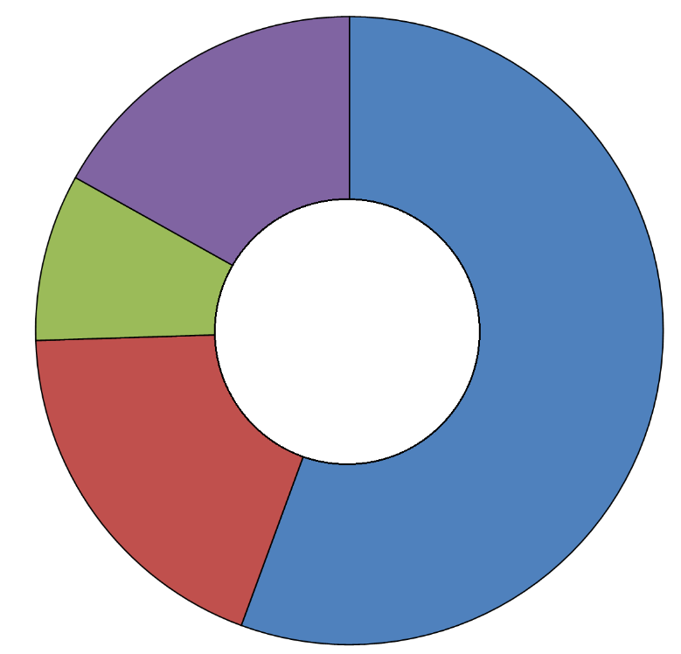

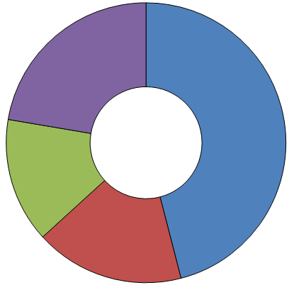

公債費会計

5,484億円

（15.2%）

0

一般会計

2兆309億円

（56.2%）

**【 総 額 】**

**3兆6,118億円**

**［対前年度比］**

**▲0.5%**

準公営・公営

企業会計

3,422億円

（9.5%）

**◆政令等特別会計について**

一般会計と別に、特定の収入（保険料や使用料など）を基本に事業を行っている会計です。

政令で設置が義務付けられているものなど、7つの会計があります。

|  |  |  |  |
| --- | --- | --- | --- |
| **会計名** | | **R７年度**  **予算額** | **R６年度**  **予算額** |
| **政令等特別会計** | | | |
|  | 食肉市場事業会計 | 36億円 | 30億円 |
| 駐車場事業会計 | 27億円 | 27億円 |
| 母子父子寡婦福祉貸付資金会計 | 5億円 | 4億円 |
| 国民健康保険事業会計 | 2,943億円 | 3,023億円 |
| 心身障害者扶養共済事業会計 | 5億円 | 5億円 |
| 介護保険事業会計 | 3,436億円 | 3,342億円 |
| 後期高齢者医療事業会計 | 449億円 | 419億円 |
| 合　　計 | | 6,903億円 | 6,851億円 |

政令等特別会計

6,903億円

（19.1%）

（ ）内は構成比

＜主な政令指定都市の

令和7年度の全会計予算＞

・横浜市　：3兆9,881億円

・名古屋市：3兆2,16６億円

・京都市　：1兆8,723億円

・神戸市　：2兆 ,331億円

**用　語　説　明**

**◆食肉市場事業会計**

　　日常生活に必要な生鮮食料品等（肉類）の供給を行う事業の会計です。

**◆駐車場事業会計**

　　大阪市立西横堀駐車場などの市立駐車場の管理運営を行う事業の会計です。

**◆母子父子寡婦福祉貸付資金会計**

　　母子家庭や父子家庭、寡婦の経済的自立と生活の安定、こどもの福祉を図るために、無利子または低利子で各種

資金の貸付を行う事業の会計です。

**◆国民健康保険事業会計**

　　勤務先の健康保険やその他の医療保険に加入できない全ての人たちが、病気やケガで経済的負担にみまわれたとき、お互いに助け合い、負担を分かち合うため、日ごろから保険料を出し合って医療費を負担する制度である国民健

康保険事業の会計です。

なお、大阪府と府内43市町村が共同保険者となって事業運営しています。

**◆心身障害者扶養共済事業会計**

　　障がいのある方を扶養している保護者が、自らの生存中に毎月一定の掛金を納めることにより、保護者に万一の

こと（死亡・重度障がい）があったとき、障がいのある方に終身一定額の年金を支給する心身障がい者扶養共済

事業の会計です。

**◆介護保険事業会計**

　　40歳以上の方が被保険者となって保険料を出し合って、高齢者の介護を社会全体でささえる制度である介護保

険事業の会計です。

**◆後期高齢者医療事業会計**

　　75歳（一定の障がいがある人は65歳）以上の方が加入し、医療給付等を受ける後期高齢者医療制度において、保険料を徴収し運営元である大阪府後期高齢者医療広域連合へ納付する後期高齢者医療事業の会計です。

**◆準公営企業会計**

　　地方公共団体が経営する企業のうち、地方公営企業法の財務規定等の一部が適用される企業の会計です。

**◆公営企業会計**

　　地方公共団体が経営する企業のうち、地方公営企業法の全部が適用される企業の会計です。

**◆中央卸売市場事業会計**

　　日常生活に必要な生鮮食料品等（野菜・果実・水産物など）の供給を行う事業の会計です。

**◆港営事業会計**

　　港湾施設の提供や、大阪港水域の埋立を行う事業の会計です。

**◆下水道事業会計**

　　下水道を整備し、生活排水などの処理、環境の浄化を行う事業の会計です。

**◆水道事業会計**

　　飲用水その他の浄水の供給を行う事業の会計です。

**◆工業用水道事業会計**

工業用水の供給を行う事業の会計です。

**Ⅱ　一般会計の収入**

大阪市の収入には、**「みなさんに納めていただく税金（市税）」のほか、下の図にあるような収入**があります。

収入

大阪市役所

税

市民税などの

税金（市税）

市債（借金）

**住民票**

証明書発行などの

手数料

国や府から

交付されるお金

住宅使用料

など

**【その他の内訳】**

・使用料・手数料･･････720億円

・繰入金（基金等）････262億円

・諸収入など････････1,187億円

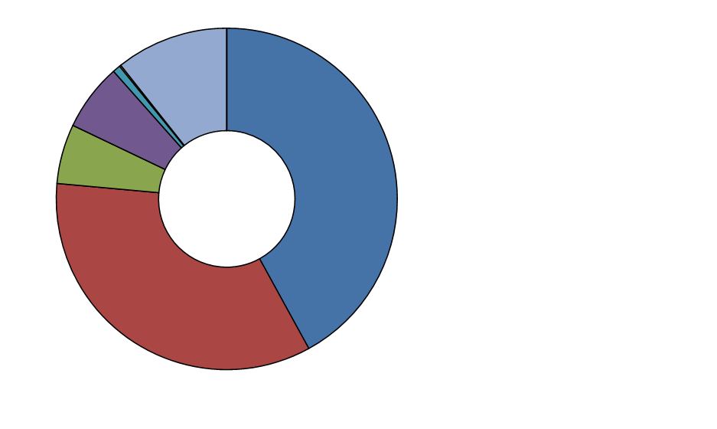

その他

2,169億円

（10.7%）

**【市税の内訳】**

・個人市民税･･･2,503億円

・法人市民税･･･1,232億円

・固定資産税・都市計画税

･･･4,152億円

・その他の税･････644億円

地方特例交付金

28億円

（0.1%）

市債

1,146億円

（5.7%）

市税

8,532億円

（42.0%）

地方交付税

150億円

（0.7%）

**【 収入の内訳 】**

**2兆309億円**

**［対前年度比］**

**＋0.7%**

譲与税・交付金

1,290億円

（6.4%）

**令和7年度の市税収入は、**定額減税が終了したことなどによる個人市民税の増、企業収益の増などによる法人市民税の増、土地の負担調整措置や家屋の新増築などによる固定資産税・都市計画税の増が見込まれることなどから、前年度と比べると、**594億円の増収**となる**8,532億円**と見積もっています（過去最高）。

国・府支出金

6,994億円

（34.4%）

**【市債の内訳】**

・道路整備などの市債･･･････1,146億円

※臨時財政対策債は、平成13年度の制度

創設以来、初めて新規発行額ゼロ

（ ）内は構成比

**市債って何？**

市債とは、たとえば大阪市が学校や道路・公園などを整備するのに必要なお金の一部を、将来の世代にも負担してもらうために発行する債券のことです。

市債の発行で得た収入は市の借金となるので、将来の返済額を考えながら発行しています。

**用　語　説　明**

**◆国・府支出金**

国や大阪府から大阪市に交付されるお金のうち、使い道が決められているお金です。

**◆臨時財政対策債**

地方交付税で保障されるべきお金が足りない場合に、市が代わりに足りない分の借入れを行うお金のことです。

借り入れたお金は、市の債務として返済していくことになりますが、その返済費用は後年度の地方交付税額の算定に反映されることになっています。

**◆譲与税・交付金**

国や大阪府が集めた税金のうち、一定割合が配分されるお金です。

**◆地方交付税**

全ての地方公共団体が一定の行政サービスを提供できるように、所得税等の国税が一定の割合等により国から配分されるお金です。

**Ⅲ　一般会計の支出**

**○性質別**

令和７年度の**一般会計の予算額は、**「扶助費」の増などから、**５年連続の増**となる**2兆309億円**と見積もっています。

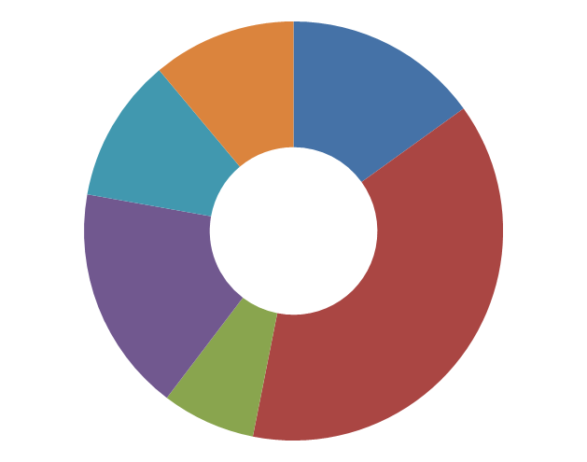

義務的経費

・人件費

・生活保護費などの扶助費

・借金の返済のための公債費

の割合が全体の60.3％を占める見積りとなりました。

人件費

3,059億円

（15.1%）

特別会計

繰出金等

2,250億円

（11.1%）



投資的経費

2,259億円

（11.1%）

**用　語　説　明**

**◆義務的経費**

支出が法令などで義務付けられている費用です。（人件費、扶助費、公債費の合計）

**◆人件費**

職員の給料や退職手当などの費用です。

**◆扶助費**

生活保護など、主に福祉・保健・医療に必要な費用です。

**◆公債費**

借金の返済に必要な費用です。

**◆行政施策経費**

区民センターなど市民が利用する施設の管理運営や事務などに必要な費用です。

**◆投資的経費**

区民センターなど市民が利用する施設や学校・道路などの整備に必要な費用です。

**◆特別会計繰出金等**

一般会計から特別会計に対して、事業費の補助などのために支出する費用です。

行政施策経費

3,546億円

（17.5%）

扶助費

7,728億円

（38.0%）

公債費

1,467億円

（7.2%）

（ ）内は構成比

うち生活保護費は2,656億円となっており、扶助費全体の34.4%を占めています。

**◎義務的経費の推移**

**高齢化の進展等による扶助費の増**や過去に発行した**借金の返済のための公債費が高水準**となっていることにより、**非常に大きな金額で推移しています。**

**○目的別**

目的別の支出では、福祉や子育てなど、目的ごとにどれだけの費用が必要となるかが分かります。

|  |  |  |
| --- | --- | --- |
|  | 予算額 | 構成比 |
| ⑤健康費 | 826億円 | 4.1％ |
| ⑥住宅費 | 642億円 | 3.2％ |
| ⑦経済戦略費 | 603億円 | 3.0％ |
| ⑧環境費 | 443億円 | 2.2％ |
| ⑨消防費 | 426億円 | 2.1％ |
| ⑩港湾費 | 250億円 | 1.2% |
| ⑪大学費 | 248億円 | 1.2% |
| ⑫議会費 | 26億円 | 0.1% |

（ ）内は構成比

⑮その他

20億円

（0.1%）

⑭公債費

1,467億円

（7.2%）

⑬総務費

1,550億円

（7.6%）

①福祉費  
6,893億円

（33.9%）

**【 目的別 】**

**支出の内訳**

**2兆309億円**

**[対前年度比]**

**＋0.7％**

一般会計予算を市民ひとりあたりに置き換えると、約72万7千円となります。

市民ひとりあたりの「目的ごとの予算額」とそのうち国からの補助などを除いた「市税での負担額」については、下の表をご覧ください。

※令和7年3月1日現在の本市推計人口（2,794,598人）を用いて算定

※市税での負担額については、（　）内の金額

③教育費

2,316億円

（11.4%）

②こども青少年費

3,118億円

（15.4%）

④土木費

1,480億円

（7.3%）



**＜こども青少年費＞**

**約11万2千円（約4万円）**

・子育て支援

・ひとり親家庭支援　　　　 など

**＜教育費＞**

**約8万7千円（約5万7千円）**

・学校や図書館の運営　　 など

**①福祉などに**

**＜福祉費＞**

**約24万7千円（約7万9千円）**

・高齢者や障がい者の保健福祉

・生活保護　　　　　　　　 など

**②子育て支援などに**

**③学校・図書館**

**などに**



**＜土木費＞**

**約7万円（約3万2千円）**

・道路、橋梁の整備

・公園、河川の整備　　　　など

**④道路・公園などに**

**⑤保健衛生などに**

**＜健康費＞**

**約3万1千円（約1万4千円）**

・がん検診など健康の保持**、**増進事業

・予防接種、公害補償　　　　 など

**＜環境費＞**

**約1万6千円（約9千円）**

・ごみの収集、焼却、埋立

・環境対策　　　　　　　　 など

**⑧ごみの収集などに**

**⑨消防・救急などに**



**＜消防費＞**

**約1万6千円（約1万1千円）**

・消火、救助、救急活動

・火災予防　　　　　　　　 など

**＜住宅費＞**

**約2万7千円（0円）**

・市営住宅の建設、管理　　など



**⑥市営住宅などに**



**＜経済戦略費＞**

**約２万３千円（約1万円）**

・観光、産業経済

・文化振興、スポーツ振興　　 など

**⑦観光・産業経済**

**などに**



**⑩港の整備・運営**

**などに**

**＜港湾費＞**

**約1万3千円（約2千円）**

・港の整備、運営　　　　　 など

**⑫議会の運営などに**

**＜議会費＞**

**約1千円（約1千円）**

・議会の運営　　　　　　など

**＜大学費＞**

**約1万円（約7千円）**

・大学の運営　　　　　　 など

**⑪大学の運営などに**



**⑮その他**

**＜その他＞**

**約1千円（約1千円）**

・予備費　　　　　　　　など

**⑬行政の運営などに**

**＜総務費＞**

**約7万3千円（約4万２千円）**

・庁舎の整備、修繕

・区のまちづくり事業　　　　など

**C:\Users\i5523164\Desktop\無題.png**

※ページ右上の円グラフのうち、⑭公債費については、各目的別の区分に含めて算定

**Ⅳ　令和７年度予算で取り組む主な施策**

**「にぎやかで活気あふれるまち大阪」**の実現をめざした令和７年度の主な施策を紹介します。

**●子育て・教育環境の充実**

・0～2歳児の保育無償化に向けた取り組み

・待機児童を含む利用保留児童の解消に向けた取り組み

・在宅等育児への支援

・安心してこどもを生み、育てられるよう支援する仕組みの充実

（産後ケア事業、休日保育支援事業など）

・きめ細やかな質の高い学校教育の推進

　（不登校児童生徒に対する支援など）

・こどもたちへの学び・体験の機会等の提供

・児童虐待防止対策の充実

・ヤングケアラーの支援

・こどもの貧困に対する取り組み

**市民サービスの充実**

**2025年日本国際博覧会の開催**

**●2025年日本国際博覧会の推進**

・国際博覧会推進事業

・万博の成功に向けた取り組み

　（万博の円滑な開催のための環境整備、地域特性等を活かした機運醸成・ホスピタリティ向上、未来社会への投資）

**府市一体による大阪の成長の実現**

**●経済成長に向けた戦略の実行**

・夢洲におけるインフラ整備

・IRを含む国際観光拠点の形成

・都市魅力の向上

・「ゼロカーボン おおさか」の実現

・イノベーションを生み出すビジネス環境づくりと中小企業の振興

・大阪公立大学設置による「知の拠点」の形成

**●暮らしを守る福祉等の向上**

・真に支援を必要とする人々のための施策

　（高齢者施設や障がい者施設の整備など）

・すこやかでこころ豊かに暮らすための施策

　（介護予防の更なる推進“すかい”プロジェクトなど）

・多文化共生社会の実現

　（外国につながる児童生徒の受け入れ・共生のための教育推進事業など）

**●都市インフラの充実**

・関西経済をけん引するまちづくり

（うめきた2期区域、新大阪駅周辺、大阪城公園周辺地域、夢洲など）

・鉄道ネットワークや交通環境の充実

・高速道路ネットワークの充実

・公共施設の維持管理の推進

**●各区の特色ある施策の展開**

・区の特性や地域の実情に即した施策の展開

**DXの推進**

**●防災力の強化**

・防災体制の更なる充実・震災対策の推進

（災害に強く持続可能な上下水道システムの構築、気候変動等を踏まえた水害への備えなど）

・Re-Designおおさか～大阪市DX戦略～の推進

　（区役所における「書かない、漏れがない、待たない窓口」の実現やAI電話による問い合わせ対応など、市民の利便性向上のための取り組みほか）

**第３　大阪市の将来の収支見通し**

大阪市は、将来世代に負担を先送りしないため、「収入の範囲内で予算を組む」ことを原則とし、たゆみなく市政改革に取り組み、「収支の均衡」をめざすこととしています。

次の「今後の財政収支概算（粗い試算）［令和7 (2025)年2月版］」は、そのために必要となる収支改善の目安を一定の前提により試算したものです。

**○「今後の財政収支概算（粗い試算）［令和7 (2025)年2月版］」**

前回の試算（令和6（2024）年2月版）と比較すると、**試算期間を通じ、税等一般財源が増となるほか、令和６年度補正予算において、収支改善額を活用し今後の公債費負担の軽減を図ったことにより、公債費が減となる一方で、高齢化の進展や障がい福祉サービス利用者の増加等に伴う扶助費の増や令和６年度の給与改定による人件費の増などにより、試算期間を通じて収支不足が生じる見込みですが、おおむね前回の試算並みの基調**となっています。

※この試算は、不確定要素を多く含んでおり、相当の幅をもってみる必要があります。

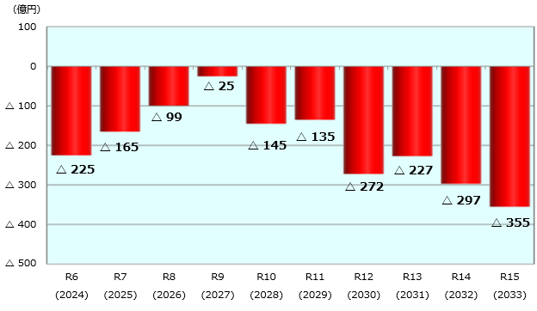

**前回（令和6年2月版）**

**収支の推移（一般会計）**

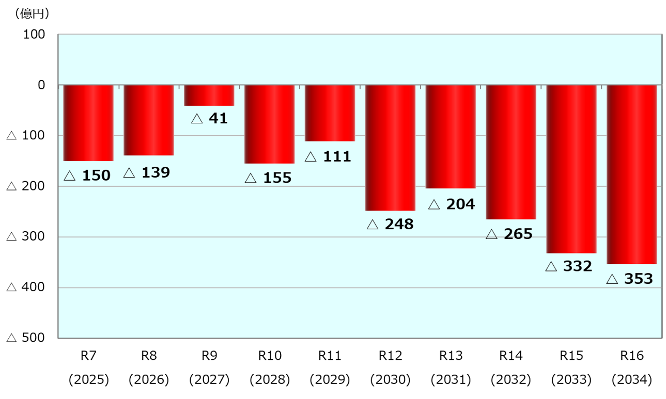

※前提条件など、詳しくは大阪市ＨＰへ

<https://www.city.osaka.lg.jp/zaisei/page/0000646807.html>

今後の財政運営については、税収、金利・物価動向などの不確定要素が収支に大きな影響を与える可能性がある中、**急激な環境変化にも対応できるよう**、たゆみなく**市政改革に取り組み**、持続可能な財政構造を構築していく必要があります。

市政改革の詳細をご覧になりたい方は大阪市HPへ<https://www.city.osaka.lg.jp/shisei/category/3054-2-0-0-0-0-0-0-0-0.html>

**第４　大阪市の財政の現状**

**Ⅰ　収入の状況**

**○市税収入の推移**

最も基本的な収入である市税について、令和７年度予算では**8,532億円**となっており、

・**対前年度では、**定額減税が終了したことなどによる個人市民税の増、企業収益の増などによる法人市民税の増、土地の負担調整措置や家屋の新増築などによる固定資産税・都市計画税の増が見込まれることなどから、**594億円の増**

・２年ぶりの増となり、**過去最高となる見込み**

となっています。

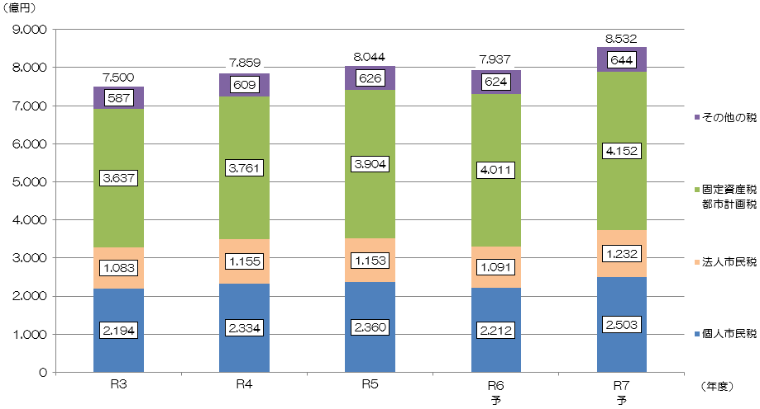

**◎市税収入の特徴**

45.7%

48.7%

＜令和７年度予算　各税目の市税収入に占める割合　他都市比較＞

個人市民税

法人市民税

固定資産税・都市計画税

その他の税

＜大阪市＞　　　＜横浜市＞ 　 ＜名古屋市＞

個人市民税　　　29.3%　　　　　50.0%　　　 37.9％

法人市民税　　　14.4% 　 5.8%　 　　 10.9%

固定資産税

・都市計画税

大阪市は、横浜市や名古屋市

と比較すると、市税収入の総額

に占める法人市民税及び固定資

産税・都市計画税の割合が高く、

個人市民税の割合が低いことが

特徴として挙げられます。

39.3%

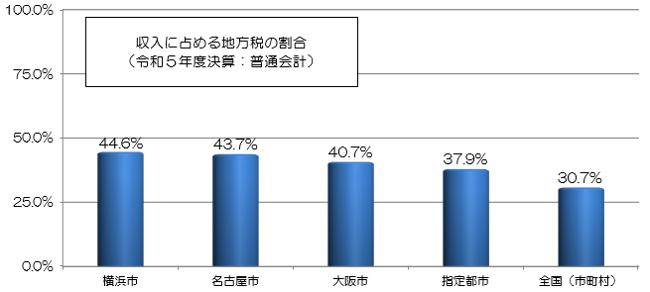**◎収入に占める地方税の割合**

近年、本市の収入に占める地方税の

割合は４割程度と、地方税中心の構造

になっていません。引き続き、他の指

定都市と連携し、国に対して、地方税

財源の拡充強化に向けた要望を行って

いきます。

**○市民の負担状況**

令和６年度下半期



|  |  |
| --- | --- |
| (注) | 個人市民税１人あたり負担額は、千円単位の個人市民税の額と令和６年７月１日現在「市町村税課税状況等の調」の納税義務者数（税を負担いただいている方）1,413,419人を用いて算出。  なお、「市税収入」と「うち個人市民税」については、出納整理期間中（４月１日～５月31日）の収入は含まれていない。 |

令和７年度予算

|  |  |
| --- | --- |
| (注) | 個人市民税１人あたり負担額は、千円単位の個人市民税の額と令和６年７月１日現在「市町村税課税状況等の調」の納税義務者数（税を負担いただいている方）1,413,419人を用いて算出。 |

**用　語　説　明**

**◆個人市民税**

**大阪市に住んでいる人または事務所等がある人に対して課税**される税金のことです。

　　所得金額が一定額以上あれば定額が課税される「均等割」と給料、年金や商売の利益など前年の所得金額に応じ

て課税される「所得割」があり、大阪市に住んでいる人に対しては、「所得割」と「均等割」が課税されます。

また、大阪市内に事務所等がある人で、その区内にお住まいでない人に対しては、「均等割」が課税されます。

**◆法人市民税**

**大阪市内にある法人**（会社など）**に対して課税**される税金のことです。

　　資本金等の額と従業者の数に応じて課税される「均等割」と国の税金である法人税に応じて課税される「法人税

割」があり、大阪市内に事務所等がある法人は「均等割」と「法人税割」が課税され、大阪市内に寮等のみを有

する法人には「均等割」のみが課税されます。

**◆固定資産税**

**大阪市内に土地や建物、償却資産**（事業に使う機械など）**を持っている人、会社に対して課税**される税金のこと

です。

**◆都市計画税**

**市街化区域内**（大阪市内のほぼ全域）**に土地や建物を持っている人、会社に対して課税**される税金のことです。

　　公園、下水道、街路などの整備費用に使われます。



**○性質別の支出の推移**

令和７年度と平成８年度※を比較すると、**「生活保護費などの扶助費」については約3.4倍**（そのうち**生活保護費については約2.4倍**）、**「借金の返済のための公債費」については約1.4倍に増加**しています。

人件費については、職員数の削減や給与制度改革などにより抑制に努めてきています。

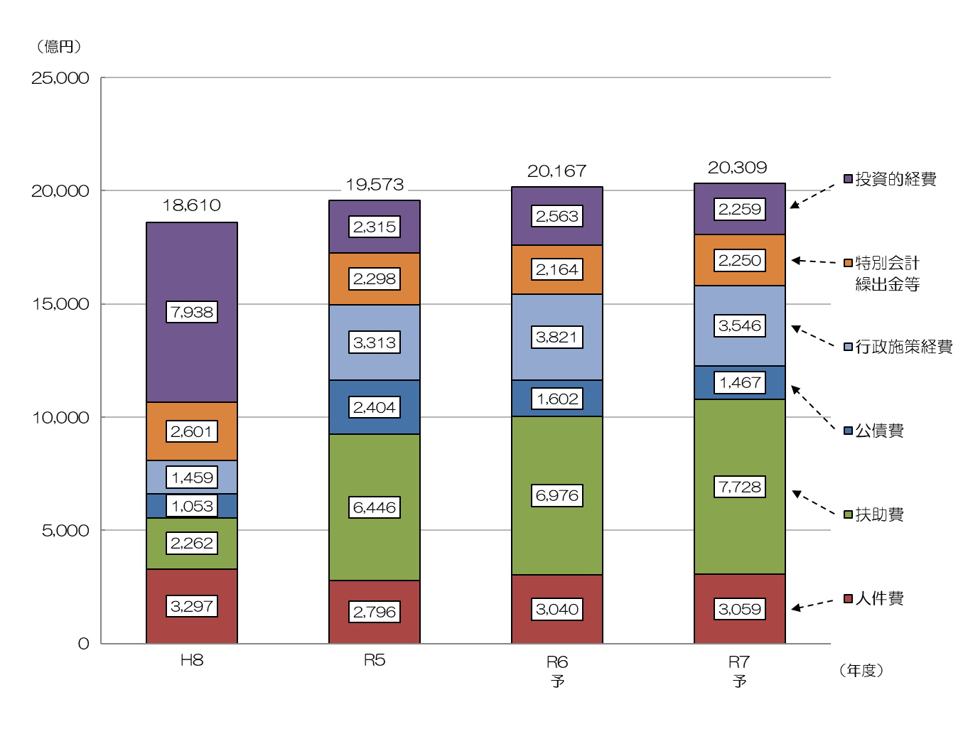※平成８年度は令和４年度に過去最高を更新するまでの市税収入のピーク。



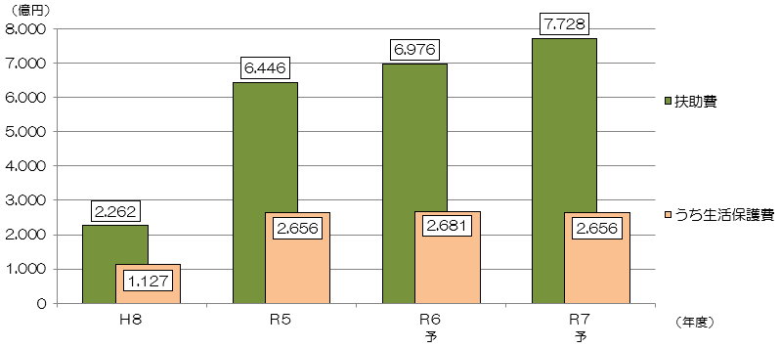**◎生活保護などの扶助費の推移**

扶助費は、増加し続けています。

扶助費の約３割を占める生活保護費は、

不正受給対策や就労支援などに取り組み

前年度に比べ減となっているものの、高

齢化の進展等により非常に大きな金額で

推移しています。

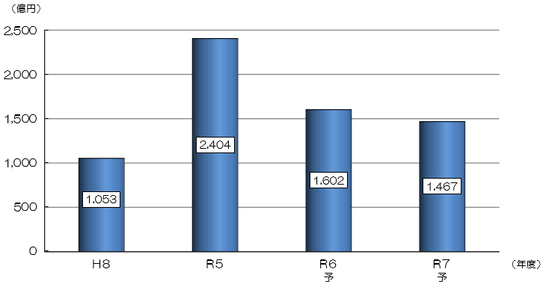**◎公債費の推移**

学校や道路・公園などの整備のために

活用してきた借金の返済である公債費は

近年減少傾向にあるものの、当面、高水

準で推移する見込みです。

**Ⅲ　借金の状況**

**○市債残高の推移**

事業の選択と集中により、市債の発行額を抑制しており、**全会計ベースでは、ピークの平成16年度より、△2兆6,562億円、△48.1％の減**となる見込みです。

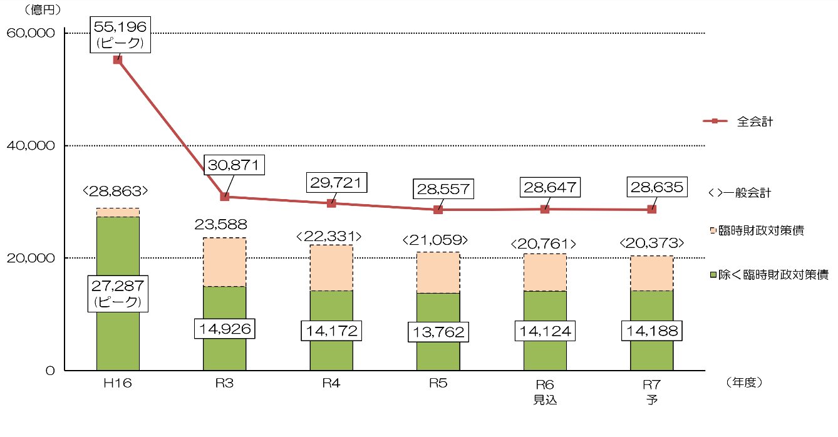

**◎なぜ、借金をするのか？**

【学校校舎の市債（借金）を返済する場合のイメージ】

学校、道路、公園などの大きな公共施設は整備に

多額の費用が必要であり、また、何十年にわたって

「次々世代」で負担

「次世代」で負担

「現世代」で負担

利用するものとなります。

　そのため、整備にかかる費用についても、**公共施**

**設を利用する現世代～将来世代の長期間にわたって**

**公平に負担を求めるため**市債（借金）を活用してい

ます。

（借金は概ね30年かけて返済するため、公平に負

担することになります。）

**◎借金しすぎていないのか？**

毎年、財政状況を示す指標を算定しています。この指標には「借金」に関するチェック項目もありますので、次ページで説明させていただきます。

**◎借金返済のための備えは？**

借金の将来の返済に備え、「公債償還基金」にルールどおり確実に積み立てており、償還財源が確保されています。

**第５　大阪市の財政状況（健全化判断比率）**

法律に基づき、財政状況を示す「健全化判断比率」と呼ばれる４つの指標を算定しています。

令和５年度決算では４指標とも基準値を下回り**健全**でした。

全会計における

赤字の割合

連結実質

赤字比率

実質

赤字比率

一般会計等における赤字の割合

**－（黒字のため比率なし）**

**－（黒字のため比率なし）**

早期健全化基準　11.25％以上

財政再生基準　20％以上

早期健全化基準　16.25％以上

財政再生基準　30％以上

将来

負担比率

実質

公債費比率

将来負担すべき負債の財政負担の割合

借金返済などの

財政負担の割合

**―（充当可能財源等が将来負担額　　を上回ったため比率なし）**

**左の２指標は、借金に関するチェック項目**

**0.9%**

早期健全化基準　400％以上

財政再生基準　－

早期健全化基準　25％以上

財政再生基準　35％以上

**◎基準を超えてしまったら、どうなるのか？**

＜早期健全化基準（黄信号）＞

基準を超えると、「財政健全化計画」を策定し、自主的かつ計画的に財政の健全化を図ることとなります。

＜財政再生基準（赤信号）＞

基準を超えると、「財政再生計画」を策定することになり、国の管理の下、財政の健全化が厳しく求められ、大幅な行政サービスの見直しなど市民生活に大きな影響を与えることになります。

**◎他都市との比較**

将来負担比率（％）

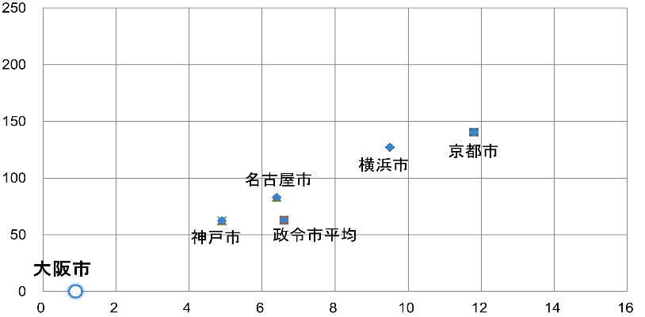右図は、健全化判断比率の指標のうち、借金に関する

チェック項目である「実質公債費比率」と「将来負担比

率」を他都市と見比べた図となっており、左下に行けば

行くほど、財政負担が軽い状態であることを表していま

す。

大阪市の財政負担の程度については、他の大規模な都

市と比べて健全な状態です。

実質公債費比率（％）

**用　語　説　明**

**◆健全化判断比率**

**４つの財政指標（実質赤字比率、連結実質赤字比率、実質公債費比率、将来負担比率）の総称**です。財政の早期健

全化や再生の必要性を判断するものさしであるとともに、他団体と比較することなどで、財政状況を客観的に表す

ことができます。

**◆財政再生基準・財政再生団体**

**自主的な財政の健全化を図ることが困難な状況において、計画的に財政の健全化を図るべき基準**で、法律で定めら

れています。（将来負担比率には、財政再生基準はありません。）

　　健全化判断比率のいずれかが財政再生基準以上の団体は「財政再生団体」となり、議会の議決を経て、「財政再生

計画」を策定・公表しなければなりません。また、その実施状況を毎年度議会に報告し、公表することとなります。

　　なお、「財政再生計画」については、国と同意の協議を行うなど、国等の関与による確実な再生をめざすことになり

ます。

**◆早期健全化基準・財政健全化団体**

**自主的かつ計画的に財政の健全化を図るべき基準**で、法律で定められています。

　　健全化判断比率のいずれかが早期健全化基準以上の団体は「財政健全化団体」となり、自主的な改善努力による財政健全化のため、議会の議決を経て、「財政健全化計画」を策定・公表しなければなりません。

　　また、その実施状況を毎年度議会に報告し、公表することとなります。

**◆実質赤字比率**

**一般会計等を対象とした実質赤字額の標準財政規模に対する比率**です。

　　指定都市の場合、早期健全化基準は11.25％以上、財政再生基準は20％以上となっています。

**◆連結実質赤字比率**

**全会計を対象とした実質赤字額又は資金の不足額の標準財政規模に対する比率**です。

　　指定都市の場合、早期健全化基準は16.25％以上、財政再生基準は30％以上となっています。

**◆実質公債費比率**

**一般会計等が負担する実質的な公債費**（特別会計への繰出を含む）**の標準財政規模を基本とした額に対する比率**です。

　　早期健全化基準は25％以上、財政再生基準は35％以上となっています。

　　なお、18％以上となると、地方債の発行にあたり総務大臣の許可が必要となります。

**◆将来負担比率**

　　特別会計・３セク等も含めて**一般会計等が将来負担すべき実質的な負債総額の標準財政規模を基本とした額に対す**

**る比率**です。

　　指定都市の場合、早期健全化基準は400％以上となっています。

**◆標準財政規模**

**＝ 標準税収入額 ＋ 普通交付税額 ＋ 地方譲与税額等 ＋ 臨時財政対策債発行可能額**

　　標準的な状態で通常収入されるであろう経常的一般財源の規模を示す指標です。

　　規模が大きいからといって、一般財源に余裕があるというものではありません。

**第２部　令和６年度下半期の財政運営の状況等**

**第６　令和６年度下半期の財政運営の状況**

**決算の概要**

**Ⅰ　歳入歳出予算執行状況**

令和７年３月31日現在における一般会計及び政令等特別会計歳入歳出予算の執行状況は次のとおりです。



|  |  |  |
| --- | --- | --- |
| (注) | １．  ２． | 予算現額は前年度からの繰越額を含む。  「執行歩合」は、円単位の「予算現額」と「執行済額」を用いて算出。 |

**Ⅱ　財産の状況**

令和７年３月31日現在における本市の市有財産の現在高は次のとおりです。



※数値は速報値のため、決算と異なる場合があります。

|  |  |  |
| --- | --- | --- |
| (注) | １．  ２．  ３．  ４． | 公営企業会計及び準公営企業会計分を除く。  「構成比」については、円単位の金額を用いて算出。  金額については、平成27年４月１日から導入した新公会計制度における評価基準に基づいて算出。  有価証券の評価等は基準日を令和７年３月末時点とした数値を用いて算出。 |

**新公会計制度って何？**

　これまでの現金主義・単式簿記の会計ではストック情報やコスト情報などが欠如しており、そのデメリットを補完するため、発生主義・複式簿記・日々仕訳の３要素を持つ新たな公会計制度を導入しました。

（詳細はホームページをご覧ください　[https://www.city.osaka.lg.jp/kaikei/page/0000324052.html](http://www.city.osaka.lg.jp/kaikei/page/0000324052.html)）

**Ⅲ　市債の現在高**

令和７年３月31日現在における本市の会計別の市債の現在高及び市民１人あたりの市債の現在高は次のとおりです。



|  |  |  |
| --- | --- | --- |
| (注) | １．  ２．  ３． | 公営企業会計及び準公営企業会計分を除く。  「市民１人あたり現在高」は、円単位の会計別現在高と、夜間人口については令和７年４月１日現在の推計人口2,800,023人を、昼間人口については令和２年国勢調査3,534,521人を用いて算出しています。  昼間人口１人あたりの現在高については、本市の膨大な昼間流入人口や経済活動の集積などに対処するため、早くから市債を活用して都市基盤と生活環境の整備を進めてきた背景があることから、記載しています。 |

**Ⅳ　一時借入金の現在高**

令和７年３月31日現在における、一時的な資金不足を補うために借り入れる一時借入金の残高については、次のとおりです。



|  |  |
| --- | --- |
| (注) | 公営企業会計及び準公営企業会計分を除く。 |

**用　語　説　明**

**◆一時借入金**

　　当該年度において現金が不足した場合、その不足を一時的に補うために、その年度内に償還する条件で借り入れ

　る借入金のことです。

**第７　準公営企業及び公営企業の令和６年度下半期の業務状況**

準公営企業及び公営企業の令和６年度下半期の業務状況について、「地方公営企業法第40条の２」並びに「大阪市準公営企業及び公営企業各事業の設置等に関する条例※」に基づき、次ページから記載しています。

|  |  |
| --- | --- |
| ※ | 次に掲げる条例の総称です。  ・大阪市中央卸売市場事業の設置等に関する条例  ・大阪市港営事業の設置等に関する条例  ・大阪市下水道事業の設置等に関する条例  ・大阪市水道事業及び工業用水道事業の設置等に関する条例 |

**○対象事業**

|  |  |  |
| --- | --- | --- |
|  | 事業名 | 事業概要 |
| 準公営企業 | 中央卸売市場事業 | 日常生活に必要な生鮮食料品等（野菜・果実・水産物など）の供給を行う事業です。 |
| 港営事業 | 港湾施設の提供や、大阪港水域の埋立を行う事業です。 |
| 下水道事業 | 下水道を整備し、生活排水などの処理、環境の浄化を行う事業です。 |
| 公営企業 | 水道事業 | 飲用水その他の浄水の供給を行う事業です。 |
| 工業用水道事業 | 工業用水の供給を行う事業です。 |

**用　語　説　明**

**◆準公営企業**

　　地方公共団体が経営する企業のうち、地方公営企業法の財務規定等の一部が適用される企業のことです。

**◆公営企業**

　　地方公共団体が経営する企業のうち、地方公営企業法の全部が適用される企業のことです。

**◆損益計算書**

　　企業の収益の合計額から、営業費用等の経費を差引いて、最終的な利益・損失を表した財務諸表です。

**◆貸借対照表**

　　道路、建物、現金などの資産をどれくらい保有していて、その資産を保有するために、どのように財源を調達し

たかを表した財務諸表です。

**Ⅰ　中央卸売市場事業**

**１．概　　　況**

令和６年度下半期における経営収支は、収益が35億8,800万円、費用が38億2,200万円となり、差引2億3,400万円の損失となりました。

建設改良工事については、本場のエレベーター改良工事等や、東部市場の特別高圧受変電設備改良工事等を実施しました。

**２．損益計算書の要旨**



**３．貸借対照表の要旨**



|  |  |  |
| --- | --- | --- |
| (注) | １．  ２． | 有形固定資産の減価償却累計額　　 109,003百万円  繰延収益の収益化累計額　　　　　　28,524百万円 |

**４．企業債及び一時借入金の現在高**

**（１）企業債の現在高**（令和７年３月31日現在）



**（２）一時借入金の現在高**（令和７年３月31日現在）　　　　　　　　　　**なし**

**５．業務の状況**

**（１）取扱数量及び取扱金額**

|  |  |
| --- | --- |
| (注) | 金額は、消費税及び地方消費税を含む。 |
|  |  |

**（２）建設改良工事の概況**

建設改良工事の主なものは、次のとおりです。

|  |  |
| --- | --- |
| (注) | 金額は、消費税及び地方消費税を含む。 |
|  |  |

**Ⅱ　港営事業**

**１．概　　　況**

令和６年度下半期における経営収支は、収益が44億9,600万円、費用は67億8,800万円となり、差引22億9,200万円の損失となりました。

建設改良工事については、港湾施設提供事業では、咲洲C-6・7岸壁クレーン新設工事等を実施し、大阪港埋立事業では、夢洲地区のインフラ整備等を実施しました。

**２．損益計算書の要旨**



**３．貸借対照表の要旨**



(注)　１．　有形固定資産の減価償却累計額　　32,419百万円

２．　繰延収益の収益化累計額　　　　　 　704百万円

**４．企業債及び一時借入金の現在高**

**（１）企業債の現在高**（令和７年３月31日現在）



**（２）一時借入金の現在高**（令和７年３月31日現在）　　　　　　　　　　**なし**

**５．業務の状況**

**（１）港湾施設運営の状況**



(注) 施設数及び面積は、各期末現在である。

**（２）建設改良工事の概況**

建設改良工事の主なものは、次のとおりです。

1. **港湾施設提供事業**



(注) 金額は、消費税及び地方消費税を含む。

1. **大阪港埋立事業**

(注) 金額は、消費税及び地方消費税を含む。



**Ⅲ　下水道事業**

**１．概　　　況**

令和６年度下半期における経営収支は、収益が394億4,400万円、費用が379億8,900万円となり、差引14億5,500万円の剰余となりました。

建設改良工事については、機能維持として老朽化した下水管渠や大野下水処理場などの改築更新を実施しました。

また、浸水対策として豊崎～茶屋町下水道幹線の整備などを推進しました。

さらに、地震対策として下水管渠などの耐震化、都市環境保全として住之江下水処理場雨水滞水池建設による合流式下水道の改善などを推進しました。

**２．損益計算書の要旨**

**３．貸借対照表の要旨**

|  |  |  |
| --- | --- | --- |
| (注) | １．  ２． | 有形固定資産の減価償却累計額　 1,220,750百万円  繰延収益の収益化累計額　　　　　 453,538百万円 |

**４．企業債及び一時借入金の現在高**

**（１）企業債の現在高**（令和７年３月31日現在）



**（２）一時借入金の現在高**（令和７年３月31日現在）　　　　　　　　　　**なし**

**５．業務の状況**

**（１）下水排水及び処理状況**



|  |  |
| --- | --- |
| (注) | 管渠延長、施設数及び面積は、各期末現在である。 |

**（２）建設改良工事の概況**

建設改良工事の主なものは、次のとおりです。



|  |  |
| --- | --- |
| (注) | 金額は、消費税及び地方消費税を含む。 |

**Ⅳ　水道事業**

**１．概　　　況**

令和６年度下半期における経営収支は、収益が321億6,400万円、費用が294億5,900万円となり、差引27億500万円の剰余となりました。

建設改良工事については、柴島浄水場設備改良や、配水管布設替、配水幹線改良等を実施しました。

**２．損益計算書の要旨**



**３．貸借対照表の要旨**



|  |  |  |
| --- | --- | --- |
| (注) | １．  ２． | 有形固定資産等の減価償却累計額　　　479,734百万円  繰延収益の収益化累計額　　　　　　　 36,652百万円 |

**４．企業債及び一時借入金の現在高**

**（１）企業債の現在高**（令和７年３月31日現在）



**（２）一時借入金の現在高**（令和７年３月31日現在）　　　　　　　　　　**なし**

**５．業務の状況**

**（１）給水の状況**



|  |  |  |
| --- | --- | --- |
| (注) | １．  ２． | 給水世帯数は、各期末現在である。  給水量には市外給水（豊中市、大東市、東大阪市、松原市、八尾市、守口市及び吹田市）分を含む。 |

**（２）建設改良工事の概況**

建設改良工事の主なものは、次のとおりです。



|  |  |
| --- | --- |
| (注) | 金額は、消費税及び地方消費税を含む。 |

**Ⅴ　工業用水道事業**

**１．概　　　況**

令和６年度下半期における経営収支は、収益が２億5,200万円、費用が２億8,600万円となり、差引3,400万円の損失となりました。

建設改良工事については、柴島浄水場設備改良、配水幹線改良等を実施しました。

**２．損益計算書の要旨**



**３．貸借対照表の要旨**



|  |  |  |
| --- | --- | --- |
| (注) | １．  ２． | 有形固定資産の減価償却累計額　　　18,808百万円  繰延収益の収益化累計額　　　　　　 6,791百万円 |

**４．企業債及び一時借入金の現在高**

**（１）企業債の現在高**（令和７年３月31日現在）



**（２）一時借入金の現在高**（令和７年３月31日現在）　　　　　　　　　　**なし**

**５．業務の状況**

**（１）公共施設等運営権**

令和４年４月１日から大阪市工業用水道特定運営事業等を開始し、みおつくし工業用水コンセッション株式会社が工業用水の供給を行っています。

**（参考）給水の状況**



|  |  |
| --- | --- |
| (注) | 給水社数及び給水工場数は、各期末現在である。 |

**（２）建設改良工事の概況**

建設改良工事の主なものは、次のとおりです。



|  |  |
| --- | --- |
| （注) | 金額は、消費税及び地方消費税を含む。 |

**参考　ホームページのご案内**

大阪市財政局では、本書のほか、予算や決算などの財政情報をホームページに多数掲載しています。

本書には掲載されていない情報もありますので、ぜひご覧ください。

**【財政・会計・公金支出】**

<https://www.city.osaka.lg.jp/shisei/category/3060-3-0-0-0-0-0-0-0-0.html>



**またはこちら**



**予算・予算編成過程**

**またはこちら**

**市の財政状況**

<https://www.city.osaka.lg.jp/shisei/category/3060-3-2-0-0-0-0-0-0-0.html>

<https://www.city.osaka.lg.jp/shisei/category/3060-3-1-0-0-0-0-0-0-0.html>

**またはこちら**



**またはこちら**



**決　　算**

<https://www.city.osaka.lg.jp/shisei/category/3060-3-3-0-0-0-0-0-0-0.html>

**大阪市**

**財政のあらまし（令和７年６月）**